**全民健康保險安寧共同照護試辦方案**

100年4月1日第一版實施

102年7月29日第一版修訂

104年2月1日第二版修訂

104年8月1日第三版修訂

111年6月1日第四版修訂

1. 前言

全民健康保險(以下稱健保)自85年及89年實施安寧居家療護及住院安寧療護試辦計畫，並配合衛生福利部政策於健保IC卡提供安寧意願註記，於98年正式納入支付標準常態性支付。另為讓更多有意願接受安寧緩和醫療服務之末期病人，不須入住安寧病房亦有機會接受健保安寧療護服務，健保自100年4月起實施本試辦方案，以建構更完善之安寧療護共同照護服務模式。

健保安寧療護最初收案對象僅限癌症末期病人及漸凍人，98年新增八類經醫師專業診斷符合安寧收案條件之末期病人，111年新增末期衰弱老人、末期骨髓增生不良症候群病人、符合病人自主權利法第十四條第一項第二至五款所列臨床條件者，以及罕見疾病或其他預估生命受限者，期讓更多病人有機會接受安寧療護服務。

健保將持續推動讓有需求之末期病人得到高品質安寧療護之政策方向，與世界潮流同步並與WHO理念一致，協助病人與其家人在身體、心理和靈性等需求均能獲得緩解與支持，落實善終並維護生命品質。

貳、計畫目標

1. 建立醫院安寧療護推動模式。
2. 使住院中（不含入住安寧病房）或急診診療中之末期病人皆有機會享有安寧療護照護服務。
3. 提高醫護人員、病人及家屬對安寧療護的認知，並進而增加醫護人員之照護技能。

參、預算來源：本方案給付項目及支付標準（P4401B、P4402B、P4403B）之醫療費用由醫院總額一般服務預算項下支應，採點值浮動方式。

肆、計畫內容

* 1. 參與試辦醫院及人員資格：
     1. 醫院應填具「全民健康保險安寧共同照護試辦方案」申請書(詳附件一)向全民健康保險保險人(以下稱保險人)之分區業務組提出申請，經同意後始可申報。
     2. 醫院須成立「安寧共同照護小組」，該小組成員與資格：

1.成員：

(1)須包括安寧共同照護負責醫師及專任護理人員至少各1名，視必要得增設社工人員、心理師、宗教師或志工等。成員異動時，須通知保險人之分區業務組，否則不予支付相關費用。

(2)參與試辦之地區醫院過去3個月(每季季末計算)平均照護人數達30人以上，應設置專任護理人員1人，並應依個案增加比率酌增專任護理人員人數；惟照護人數30人以下者得以兼任人員任之。

2.資格：

(1)小組成員皆須接受過安寧緩和醫療之相關教育訓練80小時以上。教育訓練內容須包含安寧緩和醫療的介紹、十大疾病病人之舒適照護、末期症狀控制、末期病人及家屬之心理社會與靈性照護、末期病人與遺族之哀傷輔導、安寧療護倫理與法律、溝通議題與安寧療護服務(含住院、居家及共照)相關表單制度與轉介等7大主題，且講師群須含括醫、護、社各專業領域，並含40小時安寧病房見習。

(2)每年繼續教育時數：醫師及護理人員為20小時(含院際案例討論、遠距視訊討論、e-learning課程等)，並提出相關教育訓練證明。

* 1. 收案對象：經原照護團隊成員照會「安寧共同照護小組」後，共同評估符合下列末期病人條件（相關症狀條件詳附表1），且病人或家屬同意接受安寧共同照護服務並簽署服務說明書(詳附件二)（必要條件）。

(一)癌症末期病人：

1. 確定病人對各種治癒性治療效果不佳(必要條件)。
2. 病人有身心靈症狀亟需安寧共同照護小組介入。

(二)末期運動神經元病人：

1. 末期運動神經元病人，主要症狀有直接相關或間接相關症狀者。
   * + - 1. 直接相關症狀：虛弱及萎縮、肌肉痙攣、吞嚥困難、呼吸困難。
         2. 間接相關症狀：睡眠障礙、便秘、流口水、心理或靈性困擾、分泌物及黏稠物、低效型通氣不足、疼痛。
2. 末期運動神經元病人，雖使用呼吸器，但已呈現瀕臨死亡徵象者。

(三)主要診斷為下列疾病，且已進入末期狀態者：

1. 老年期及初老期器質性精神病態。
2. 其他腦變質。
3. 心臟衰竭。
4. 慢性氣道阻塞，他處未歸類者。
5. 肺部其他疾病。
6. 慢性肝病及肝硬化。
7. 急性腎衰竭，未明示者。
8. 慢性腎衰竭及腎衰竭，未明示者。
9. 末期骨髓增生不良症候群(Myelodysplastic Syndromes，MDS)。
10. 末期衰弱老人。

(四)符合病人自主權利法第十四條第一項第二款至第五款所列臨床條件者。

(五)罕見疾病或其他預估生命受限者。

* 1. 收案流程：

1. 照會申請：
   * + 1. 原則上照會之申請，由原照護團隊醫師開立照會單，且須有原照護醫師簽章。
       2. 由原照護團隊針對末期病人病況照會「安寧共同照護小組」，「安寧共同照護小組」經實際評估病人之病況，研擬符合該病人需求之安寧療護照護計畫，並據以提供照護服務，共同照護的流程詳附表2。
2. 紀錄及登錄安寧共同照護服務內容：
3. 專業人員於訪視及結案時應填寫「安寧共同照護個案收案申請書」(詳附件三)及照護紀錄(安寧共同照護護理人員訪視表及其他專業人員訪視表，詳附件四)。
4. 參與本方案之特約醫療院所應依規定內容(詳附件五)於健保資訊網服務系統(VPN)登錄相關資訊。
   1. 服務項目：詳如安寧共同照護服務內容及紀錄表(附件六)；附件六-1至附件六-4為選擇性表格，得視病人及家屬需要填寫，包括初步疼痛評估表、持續疼痛評估表、心理社會需要評估、照顧紀錄及靈性需要評估及輔導計畫等表單內容。
   2. 照護期限：每一個案自接受首次安寧共同照護之日起，於該院所接受安寧共同照護以1個月為限，超過1個月者，若病情需要申請延長照護，應經「安寧共同照護小組」診斷並填具安寧共同照護延長照護申請書（詳附件七）提出專案申請，送保險人備查。
   3. 病人照護評估指標：
5. 安寧共照後簽署DNR前後比率(比較)。
6. 收案至結案家屬病情認知(比較)。
7. 收案至結案病人診斷認知(比較)。
8. 因死亡結案病人，安寧共照介入天數大於30天之比率。
9. 轉入ICU病房比率。
   1. 給付項目及支付標準：符合本方案之收案對象，接受安寧共同照護小組提供之完整性照護，醫院得申報共同照護各類專業人員照護費，給付項目及支付標準詳附表3。
10. P4401B安寧首次共同照護費：每人限申報1次，支付點數為2,025點。安寧共同照護小組(至少含醫師及護理人員)皆須進行訪視，每一個案訪視時間至少1小時，訪視時間應於交班時紀錄並簽名；每位專任護理人員每月合理訪視首次個案數為30人(含)，超過合理量部分，健保不予支付。
11. P4402B後續安寧照護團隊照護費 (含醫師) (每週) (次)：每次支付1,575點。每週醫師及護理人員之基本訪視次數至少各1次；每次訪視時間至少30分鐘。團隊相關照護人員視病人病情需要，應予提供，申報費用時應檢附評估與照護紀錄；未滿1週，惟團隊基本訪視次數已達到者，得予申報。
12. P4403B後續安寧照護團隊照護費(不含醫師) (每週) (次)：每次支付1,275點，每週護理人員之基本訪視次數至少1次，每次訪視時間至少30分鐘。團隊相關照護人員視病人病情需要，應予提供，申報費用時應檢附評估與照護紀錄；未滿1週，惟團隊基本訪視次數已達到者，得予申報。
    1. 結案條件：收案對象有下列情事之一者，於發生日起終止收案。
13. 問題改善。
14. 轉安寧療護病房。
15. 轉安寧居家療護。
16. 轉一般居家。
17. 穩定出院。
18. 瀕死出院。
19. 死亡。
20. 病人拒絕。
21. 家屬拒絕。
22. 其他。

伍、醫療費用申報及審查原則：

1. 申報原則：
2. 醫療費用申報、暫付、審查及核付，依全民健康保險醫療費用申報與核付及醫療服務審查辦法規定辦理。
3. 住院醫療服務點數清單：本方案首次及後續照護費請併入「治療處置費」欄位計算。
4. 住院醫療服務醫令清單：醫令執行起迄為必填欄位。
5. 審查原則：
6. 保險人分區業務組得不定期實地訪查，若發現個案照護紀錄不實者，保險人得不予支付該筆照護費並依相關規定辦理。
7. 其餘未規定事項，依全民健康保險醫療費用申報與核付及醫療服務審查辦法規定辦理。

陸、附件表單包含有：

附件一：全民健康保險安寧共同照護試辦方案申請書

附件二：參與「全民健康保險安寧共同照護試辦方案」服務說明書

附件三：安寧共同照護個案收案申請書

附件四：安寧共同照護護理人員訪視表及其他專業人員訪視表

附件五：安寧共同照護個案登錄健保資訊網服務系統(VPN)必要欄位表

附件六：安寧共同照護服務內容及紀錄表

附件七：安寧共同照護延長照護申請書

**附表1** 收案對象之相關症狀條件

一、老年期及初老期器質性精神病態

|  |
| --- |
| 1. 必要條件：CDR臨床失智評分量表為─末期(CDR＝5)者：病人沒有反應或毫無理解力。認不出人。需旁人餵食，可能需用鼻胃管。吞食困 難。大小便完全失禁。長期躺在床上，不能坐也不能站，全身關節攣縮。 2. 病情急劇轉變造成病人極大不適時，如： 3. 電解值不平衡(Electrolyte imbalance) 4. 急性疼痛(Acute pain) 5. 嚴重呼吸困難(Severe dyspnea) 6. 惡性腸阻塞(Malignant bowel obstruction) 7. 嚴重嘔吐(Severe vomiting) 8. 發燒，疑似感染(Fever, suspect infection) 9. 癲癇發作(Seizure) 10. 急性瞻妄(Acute delirium) 11. 瀕死狀態(Predying state) |

二、其他腦變質

|  |
| --- |
| 嚴重神經疾病如：嚴重中風、嚴重腦傷, Multiple sclerosis, Parkinson’s disease, Huntington’s disease等退化性疾病末期，合併以下狀況：   1. 末期腦變質病人，不需使用呼吸器維生者，病情急劇轉變造成病人極大不適時，如： 2. 電解值不平衡(Electrolyte imbalance) 3. 急性疼痛(Acute pain) 4. 嚴重呼吸困難(Severe dyspnea) 5. 惡性腸阻塞(Malignant bowel obstruction) 6. 嚴重嘔吐(Severe vomiting) 7. 發燒，疑似感染(Fever, suspect infection) 8. 癲癇發作(Seizure) 9. 急性瞻妄(Acute delirium) 10. 瀕死狀態(Predying state) 11. 末期腦變質病人，雖使用呼吸器，但已呈現瀕臨死亡徵象者。 |

三、心臟衰竭

|  |
| --- |
| 心衰竭末期應最少符合下列二個指標：   1. CHF NYHA stage III 或 IV – 休息或輕度活動時會喘。 2. 原心臟照顧團隊認為病人很可能在近期內死亡。 3. 經常因嚴重心臟衰竭症狀住院。 4. 雖經最大的醫療處置但仍有極不容易控制的生理或心理症狀如下： 5. 因心律不整而造成的昏厥等嚴重症狀者 6. 曾有心臟停止或心肺復甦術病史 7. 常有不明原因的昏厥 8. 心因性腦栓塞 9. 左心室射出分率(LV ejection fraction) ≦20% |

四、慢性氣道阻塞疾病，他處未歸類者

|  |
| --- |
| 慢性阻塞性肺病Chronic Obstructive Pulmonary Disease – COPD  休息時就會喘，且病況持續惡化 (如：反覆因肺炎或呼吸衰竭需送至醫院急診或住院)，合併以下任一狀況：  1.即使使用氧氣，然而PaO2 ≦ 55mmHg、PaCO2≧ 50mmHg 或O2 saturation ≦ 88%。  2.FEV1 ≦ 30% of predicted。  3.FEV1持續下降且速度每年大於40 mL。  4.六個月內體重減少10%以上。  5.休息時心跳超過100/min。  6.肺心症或肺病造成之右心衰竭。  7.合併有其他症狀 (如：惡質病、反覆感染、重度憂鬱)或多重合併症。 |

五、肺部其他疾病

|  |
| --- |
| Cystic fibrosis, severe fibrotic lung disease等末期肺病，休息時就會喘，且病況持續惡化 (如：反覆因肺炎或呼吸衰竭需送至醫院急診或住院)，合併以下任一狀況：  1.即使使用氧氣，然而PaO2 ≦ 55mmHg、PaCO2 ≧ 50mmHg 或 O2 saturation ≦ 88%。  2.FEV1 ≦ 30% of predicted。  3.FEV1持續下降且速度每年大於40 mL。  4.六個月內體重減少10%以上。  5.休息時心跳超過100/min。  6.肺心症或肺病造成之右心衰竭。  7.合併有其他症狀 (如：惡質病、反覆感染、重度憂鬱)或多重合併症。 |

六、慢性肝病及肝硬化

|  |
| --- |
| 必要條件：肝病或肝硬化末期，不適合肝臟移植，且：   1. PT > 5 sec above control 或 INR > 1.5 2. Serum albumin < 2.5 g/dl   合併下列任一項症狀：  1.困難處理之腹水 (Refractory ascites)。  2.自發性細菌性腹膜炎 (Spontaneous bacterial peritonitis)。  3.肝腎症候群 (Hepatorenal syndrome)。  4.肝腦病變合併坐立不安、昏睡和昏迷 (Encephalopathy with asterixis, somnolence, coma)。  5.復發性食道靜脈瘤出血 (Recurrent variceal bleeding)。  6.多重器官衰竭 (Multiple organ failure)。  7.惡病質與消瘦 (Cachexia and asthenia)。 |

七、急性腎衰竭，未明示者

|  |
| --- |
| acute renal failure, unspecified   * + - 1. 已接受腎臟替代療法(血液透析、腹膜透析、腎臟移植)病人。       2. 病人因嚴重之尿毒症狀，經原腎臟照護團隊評估病人可能在近期內死亡。       3. 病人在自由意識的選擇與自主的決定下不願意，或因合併下列疾病狀況之一，不適合繼續接受長期透析治療或接受腎臟移植者：  1. 其他重要器官衰竭及危及生命之合併症 2. 長期使用呼吸器 3. 嚴重感染性疾病合併各項危及生命之合併症 4. 惡病質、或嚴重之營養不良危及生命者 5. 惡性腫瘤末期病人 6. 因老衰、其他系統性疾病，生活極度仰賴他人全時照顧，並危及生命者 |

八、慢性腎衰竭及腎衰竭，未明示者

|  |
| --- |
| 本項適用主診斷585 (慢性腎衰竭; chronic renal failure)及586 (腎衰竭，未明示者; renal failure, unspecified)兩項疾病末期定義   1. 慢性腎臟病至末期腎臟病階段，尚未接受腎臟替代療法病人，屬慢性腎臟病(CKD)第4期、第5期病人(GFR < 30 ml/min/1.73m2)，或已接受腎臟替代療法(血液透析、腹膜透析、腎臟移植)病人。 2. 病人因嚴重之尿毒症狀，經原腎臟照護團隊評估病人可能在近期內死亡。 3. 病人在自由意識的選擇與自主的決定下不願意，或因合併下列疾病狀況之一，不適合新接受或繼續接受長期透析治療或腎臟移植者： 4. 其他重要器官衰竭及危及生命之合併症 5. 長期使用呼吸器 6. 嚴重感染性疾病合併各項危及生命之合併症 7. 惡病質、或嚴重之營養不良危及生命者 8. 惡性腫瘤末期病人 9. 因老衰、其他系統性疾病，生活極度仰賴他人全時照顧，並危及生命者 |

九、末期骨髓增生不良症候群（Myelodysplastic Syndromes，MDS）

|  |
| --- |
| Myelodysplastic syndromes骨髓分化不良症候群，若治療後血球持續長期低下，應長期輸血且合併臨床之不適症狀，經原團隊診治後評估為末期病人。  ICD-10-CM代碼：D46 |

十、末期衰弱老人

|  |
| --- |
| * 1. 參考Supportive & Palliative Care Indicators Tool（SPICT）評估符合收案條件者。   2. 不願意使用呼吸器維生者，病情急劇轉變造成病人極大不適時，如：      1. 電解質不平衡(Electrolyte imbalance)      2. 急性疼痛(Acute pain)      3. 嚴重呼吸困難(Severe dyspnea)      4. 惡性腸阻塞(Malignant bowel obstruction)      5. 嚴重嘔吐(Severe vomiting)      6. 發燒，疑似感染(Fever, suspect infection)      7. 癲癇發作(Seizure)      8. 急性瞻妄(Acute delirium)      9. 瀕死狀態(Predying state)   3. ICD-10-CM代碼：R54 |

十一、符合病人自主權利法第十四條第一項第二款至第五款所列臨床條件者

|  |
| --- |
| * + - 1. 第十四條第一項第二款至第四款：  1. 處於不可逆轉之昏迷狀況 2. 永久植物人狀態（ICD-10-CM代碼：R40.3） 3. 極重度失智（CDR 3分以上）    * + 1. 第十四條第一項第五款：其他經中央主管機關公告之病人疾病狀況或痛苦難以忍受、疾病無法治癒且依當時醫療水準無其他合適解決方法之情形 (ICD-10-CM代碼如下) 。 4. 囊狀纖維化症：E84.9 5. 亨丁頓氏舞蹈症：G10 6. 脊髓小腦退化性動作協調障礙：G11.0、G11.1、G11.2、G11.3、G11.4、G11.8、G11.9、G31.2、G32.81、G32.89、G60.2、R27.0、R27.8 7. 脊髓性肌肉萎縮症：G12.9 8. 肌萎縮性側索硬化症：G12.21 9. 多發性系統萎縮症：G90.3 10. 裘馨氏肌肉失養症：G71.0 11. 肢帶型肌失養症：G71.0 12. Nemaline線狀肌肉病變：G71.2 13. 原發性肺動脈高壓：I27.0 14. 遺傳性表皮分解性水泡症：Q81.0、Q81.1、Q81.2、Q81.8、Q81.9 15. 先天性多發性關節攣縮症：Q74.3 |

十二、罕見疾病或其他預估生命受限者

|  |
| --- |
| 1. 罕見疾病（依據衛生福利部國民健康署公告罕見疾病名單暨ICD-10-CM編碼一覽表），預估生命受限者。 2. 先天染色體異常疾病、先天畸形(屬全民健康保險保險對象免自行負擔費用辦法第二條附表一之重大傷病項目第八類染色體異常、先天性畸形者)，預估生命受限者。 3. 源於周產期的病況（P00-P96），預估生命受限者。 4. 染色體異常（如Trisomy 13、Trisomy 18、或其他染色體異常合併多重器官先天異常：Q91.0~Q91.7、Q97.0~Q97.9），預估無法活至成年者。 5. 嚴重之先天腦部異常（如無腦症：Q00.0、神經系統先天性畸形：Q07.9），預估無法活至成年者。 |

**附表2**

**安寧共同照護流程**

原照護團隊醫師開立照會單

病人症狀處理

病人及家屬之社會、心理、靈性的需求

對安寧緩和醫療不清楚等

「安寧共同照護小組」進行照護需求評估

與原照護團隊討論，共同制訂安寧共同照護計畫

轉安寧共同照護

轉安寧療護病房

轉安寧居家療護

結案

**附表3**

**全民健康保險安寧共同照護試辦方案給付項目及支付標準**

通則：

1. 本方案支付標準已包括安寧共同照護團隊之醫師診察及護理費，各項安寧相關之診療、處置費不得再予申報（不得再申報項目係指本方案附件六「安寧共同照護服務內容及紀錄」各項服務項目及內容），亦不得以其他名目向保險對象收取費用。
2. 以本方案支付標準申報之個案，不適用「全民健康保險醫療服務給付項目及支付標準」第七部全民健康保險住院診斷關聯群。
3. 「後續安寧照護團隊照護費」以週為申報單位，惟仍應視病人病情需要，有提供服務才得申報，並非住院期間每週固定支付此一費用。
4. 首次訪視當日入住安寧病房者，不得申報本方案各項支付標準。

|  |  |  |  |  |  |  |
| --- | --- | --- | --- | --- | --- | --- |
| 編 號 | | 診 療 項 目 | 地  區  醫  院 | 區  域  醫  院 | 醫  學  中  心 | 支  付  點  數 |
| 一、首次照護：原照護團隊醫師開立照會單，「安寧共同照護小組」進行訪視，且病人已簽署服務同意書。 | | | | | | |
| P4401B | | 安寧首次共同照護費  註：   1. 安寧共同照護團隊(至少含醫師及護理人員)皆須進行訪視。 2. 每位專任護理人員每月合理訪視首次個案數為30人(含)，超過合理量部分，健保不予支付。 3. 每一個案訪視時間至少1小時，訪視時間起迄於交班時紀錄並簽名。 4. 申報本項費用時，應完成醫師診療計畫、原團隊照會單及護理評估與照護計畫紀錄。 5. 每人每院限申報1次。 | v | v | v | 2025 |
| 二、後續照護：指申報首次照護費後，依病人病情施行之後續安寧共照服務，須與首次共照服務隔1週（7日）。 | | | | | | |
| P4402B | 後續安寧照護團隊照護費(含醫師) (每週) (次)  註：   1. 每週醫師及護理人員基本訪視次數至少各1次。 2. 團隊相關照護人員視病人病情需要，應予提供，申報費用時應檢附評估與照護紀錄。 3. 未滿1週，惟團隊基本訪視次數已達到者，得予申報。 4. 每次訪視時間至少30分鐘。 | | v | v | v | 1575 |
| P4403B | 後續安寧照護團隊照護費(不含醫師) (每週) (次)  註：   1. 每週護理人員基本訪視次數至少1次。 2. 團隊相關照護人員視病人病情需要，應予提供，申報費用時應檢附評估與照護紀錄。 3. 未滿1週，惟團隊基本訪視次數已達到者，得予申報。 4. 每次訪視時間至少30分鐘。 | | v | v | v | 1275 |

**附件一**

**全民健康保險安寧共同照護試辦方案申請書**

本院所申請參加全民健康保險安寧共同照護試辦方案，並同意遵照本方案內容及相關健保法規之規範。

此致

衛生福利部中央健康保險署

申請資料：

醫事機構代號：

醫事機構名稱：

醫事機構負責人：

計畫聯絡人：

聯絡電話：

聯絡人電子信箱：

醫事機構特約章戳

(負責醫師印章)

(醫事機構印章)

**中華民國 年 月 日**

**備註：申請時，請檢送申請書、團隊專科證書影本(及受訓認證證明影本)，並請寄送至健保署各分區業務組。**

**安寧共同照護團隊資料表**

醫事機構代號： 醫事機構名稱：

|  |  |  |  |  |  |
| --- | --- | --- | --- | --- | --- |
| 姓　名 | 職稱 | 負責醫師或護理人員或其他專業人員 | 執業執照字號或  專業證書字號 | 安寧療護相關訓練說明(含課程名稱及總時數) | 預計完成日期  (若尚未完成，請務必填寫此欄) |
|  |  |  |  |  |  |
|  |  |  |  |  |  |
|  |  |  |  |  |  |
|  |  |  |  |  |  |
|  |  |  |  |  |  |
|  |  |  |  |  |  |
|  |  |  |  |  |  |
|  |  |  |  |  |  |
|  |  |  |  |  |  |
|  |  |  |  |  |  |
|  |  |  |  |  |  |

**參與「全民健康保險安寧共同照護試辦方案」服務說明書**

**附件二**

|  |
| --- |
| 壹、服務對象：  經醫師診斷或轉介之末期癌症病人、末期運動神經元病人者及下列疾病末期病人，包括：老年期及初老期器質性精神病態(失智症)、其他腦變質、心臟衰竭、慢性氣道阻塞疾病，他處未歸類者、肺部其他疾病、慢性肝病及肝硬化、急性腎衰竭，未明示者、慢性腎衰竭及腎衰竭，未明示者、末期骨髓增生不良症候群、末期衰弱老人、符合病人自主權利法第十四條第一項第二款至第五款所列臨床條件者，以及罕見疾病或其他預估生命受限者等病人，且病人或家屬同意接受安寧共同照護服務。  貳、安寧共同照護說明：  「安寧共同照護」是指在住院(不含入住安寧病房)或急診診療中之病人有安寧療護服務之需求，可由原照護病人之醫療團隊之醫護人員照會同院之「安寧共同照護」醫療團隊，藉由安寧共照團隊人員依病人之病況，提供適宜之安寧照護服務。  參、服務項目：  安寧照護團隊評估病人之需求，提供以下之服務：  1. 症狀控制：  提供疼痛、呼吸困難、噁心、嘔吐、腹脹便秘、意識混亂、虛弱、肌肉痙攣等常見末期症狀之適當藥物處置之建議。  2. 協助其他療護處置及病人身體照護（如噴霧處置、水腫按摩、腹部按摩、傷口換藥等）；舒適護理指導（如移位、翻身擺位、床上擦澡、床上洗頭、美足護理、放鬆療法、皮膚護理、口腔護理、被動運動）及其他療護指導（如飲食指導、復健指導等）。  3. 協助病人及家屬心理社會靈性需求之照護及轉介（如支持與傾聽、協助生命回顧、協助心願達成、生命意義之討論、人際關係的修復等）。  4. 協助病人及家屬病情認知及重要療護模式之決策（如病情告知之技巧、DNR簽署決策、管路置入、營養與水分之取捨、及善終與出院準備等）。  5. 促進病人或家屬彼此間的溝通及與醫療團隊間的溝通。  肆、民眾的權益  病人或家屬得隨時要求停止安寧共同照護服務。 |
| 本人已充分了解加入全民健康保險安寧共同照護試辦方案病人之權利義務，並同意接受服務。  病人（或代理人）簽章： 關係：________ 日期： 年 月 日  解說醫護人員簽名： 日期： 年 月 日 |

|  |  |  |  |
| --- | --- | --- | --- |
| **文件編號** |  | **版次** | **02** |

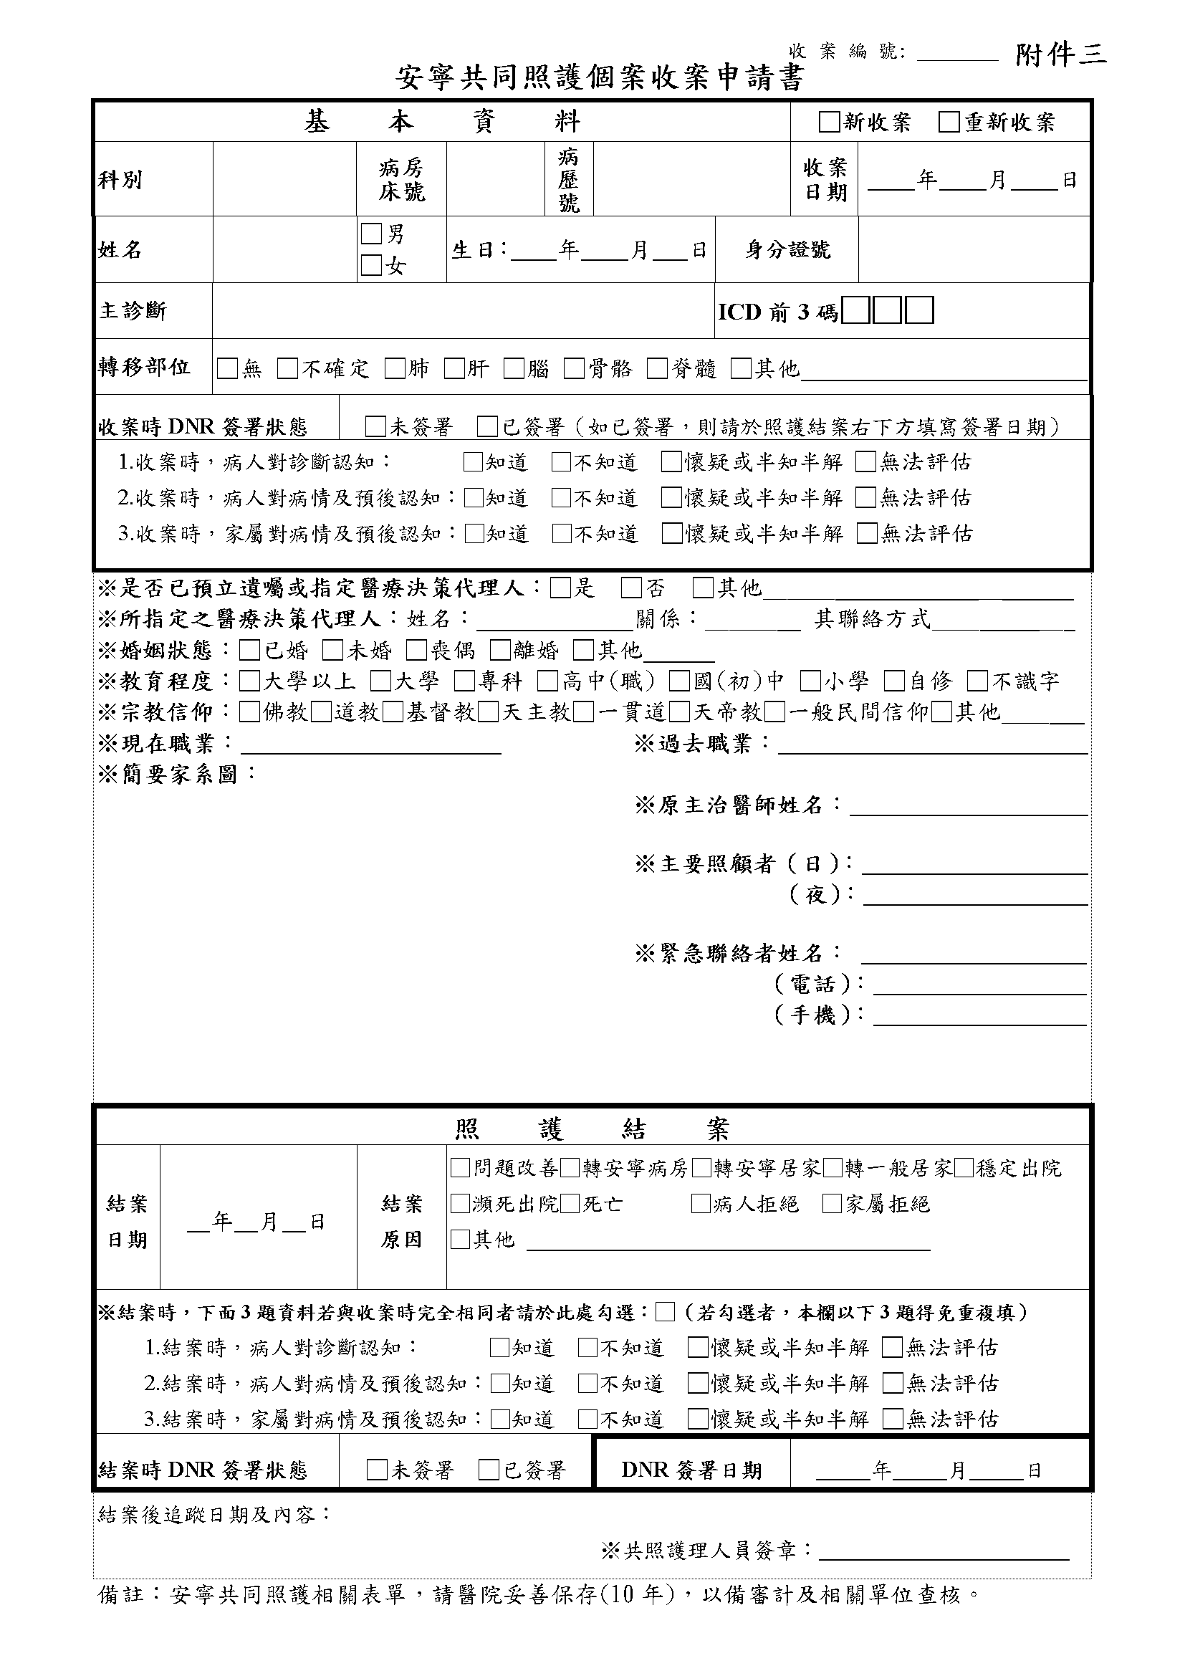

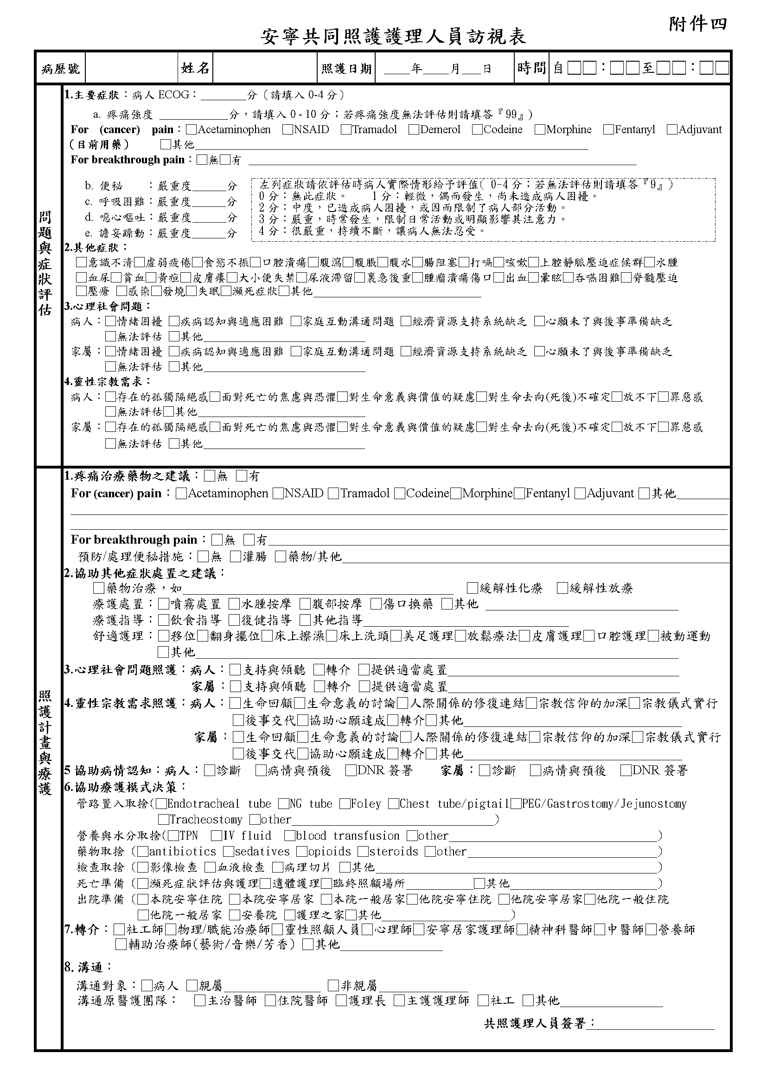

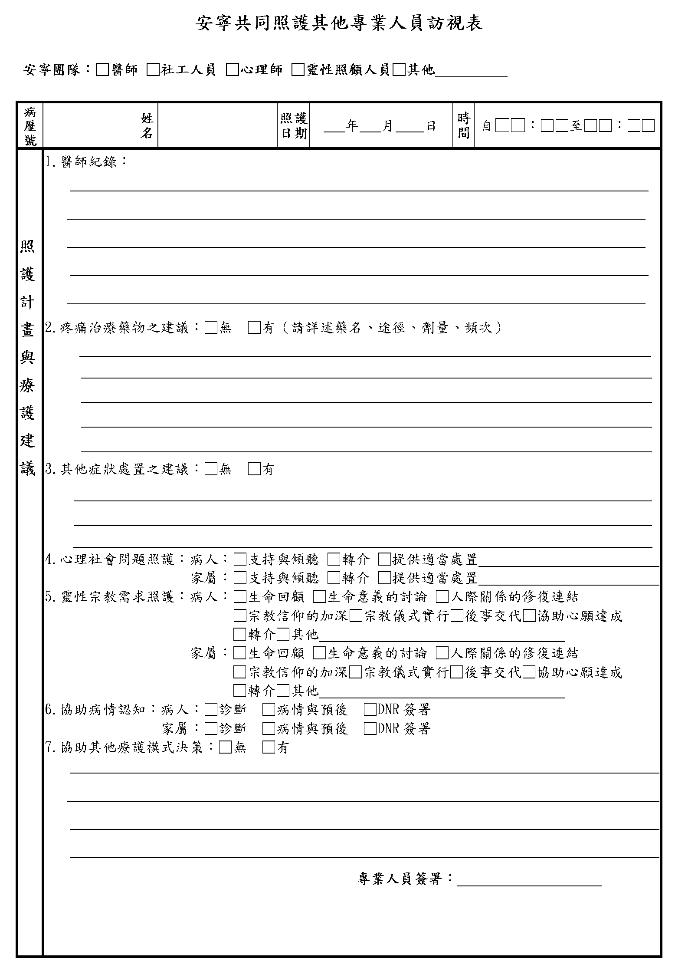

**附件五**

**全民健康保險安寧共同照護試辦方案**

安寧共同照護個案登錄健保資訊網服務系統(VPN)必要欄位表

* 1. **新收案必須登錄欄位**(身分證號、病人姓名、醫師ID、醫師姓名等欄位會自動帶出)**：**
     1. 科別、病房床號、病歷號、新收案日期、個案性別、出生日期、ICD前3碼、主診斷（1：癌症末期病人；2：末期運動神經元病人；3：老年期及初老期器質性精神病態；4：其他腦變質；5：心臟衰竭；6：慢性氣道阻塞，他處未歸類者；7：肺部其他疾病；8：慢性肝病及肝硬化；9：急性腎衰竭，未明示者；10：慢性腎衰竭及腎衰竭，未明示者、11：末期骨髓增生不良症候群、12：末期衰弱老人、13：符合病人自主權利法第十四條第一項第二款至第五款所列臨床條件者、14：罕見疾病或其他預估生命受限者）、轉移部位(1.無；2.不確定；3.肺；4.肝；5.腦；6.骨髓；7.脊髓；8.其他)
     2. 基本評估照護指標：收案時DNR簽署狀態：(1：未簽署；2：已簽署) 、收案時，病人對診斷認知：(1：知道；2：不知道**；**3：懷疑或半知半解；4：無法評估)、收案時，病人對病情及預後認知(1：知道；2：不知道**；**3：懷疑或半知半解；4：無法評估)、收案時，家屬對病情及預後認知(1：知道；2：不知道；3：懷疑或半知半解；4：無法評估)
  2. **延長照護必須登錄欄位**(身分證號、病人姓名、醫師ID、醫師姓名等欄位會自動帶出)**：**
     1. 延長照護日期、個案性別、出生日期、ICD前3碼、主診斷（1：癌症末期病人；2：末期運動神經元病人；3：老年期及初老期器質性精神病態；4：其他腦變質；5：心臟衰竭；6：慢性氣道阻塞，他處未歸類者；7：肺部其他疾病；8：慢性肝病及肝硬化；9：急性腎衰竭，未明示者；10：慢性腎衰竭及腎衰竭，未明示者、11：末期骨髓增生不良症候群、12：末期衰弱老人、13：符合病人自主權利法第十四條第一項第二款至第五款所列臨床條件者、14：罕見疾病或其他預估生命受限者）、轉移部位(1.無；2.不確定；3.肺；4.肝；5.腦；6.骨髓；7.脊髓；8.其他)。
     2. 醫療品質指標：疼痛控制(疼痛對病人之影響) （0-10）；呼吸困難狀況(呼吸困難對病人的影響)：（0：沒有發生呼吸困難；1：偶而有一些呼吸困難，但仍可執行日常作息；2：呼吸困難已造成困擾並因而限制了部份日常活動與作息；3：時常發生呼吸困難令病人無法忍受，作息與注意力明顯受影響 ；4：持續不斷呼吸困難現象)。
  3. **結案必須登錄欄位**(身分證號、病人姓名、醫師ID、醫師姓名等欄位會自動帶出)**：**
     1. 結案日期
     2. 結案原因：1：問題改善。2：轉安寧療護病房。3：轉安寧居家療護。4：轉一般居家。5：穩定出院。6：瀕死出院。7：死亡。8：病人拒絕。9：家屬拒絕。10：轉入ICU病房。11：其他。
     3. 結案時評估照護指標：結案時DNR簽署狀態：(1：未簽署；2：已簽署) 、結案時，病人對診斷認知：(1：知道；2：不知道**；**3：懷疑或半知半解；4：無法評估)、結案時，病人對病情及預後認知(1：知道；2：不知道**；**3：懷疑或半知半解；4：無法評估)、結案時，家屬對病情及預後認知(1：知道；2：不知道；3：懷疑或半知半解；4：無法評估)
     4. 結案時DNR簽署日期

姓名： 性別：   
出生： 年 月 日  
床號：   
病歷號：

**(必要表格)**

**(必要表格)**

**(必要表格)**

**附件六**

**安寧共同照護服務內容及紀錄**

|  |  |  |  |
| --- | --- | --- | --- |
| **服務項目及內容** | **已執行日期/時間及說明** | **未執行理由** | **簽名** |
| **一、基本身體照顧：（請用紅筆圈選適用病人的措施）** |  |  |  |
| 向原照護團隊及家屬教導與示範之照護，原照護團隊每日須執行之常規項目如下：   1. 身體清潔：洗頭、洗澡、會陰沖洗、導尿管護理、口腔護理 2. 舒適護理（並向家屬示範）：翻身、擺位、移位、抱病人上下床及輪椅，按摩、皮膚護理、被動運動、穿脫衣服、冷熱敷 3. 身體治療（並向家屬示範）：灌食、抽痰、超音波0.45%生理食鹽水蒸氣吸入、換尿布、排痰 4. 惡性腫瘤潰瘍/壓瘡等傷口處理：＿＿＿＿＿＿＿＿＿＿＿＿   5.其他：＿＿＿＿＿＿＿＿＿＿＿＿＿＿＿＿＿＿＿ |  |  |  |
| **二、身體檢查及評估：（請簡要記錄異常發現）** |  |  |  |
| 1. 頭、頸部檢查及評估，發現：＿＿＿＿＿＿＿＿＿＿＿＿＿ 2. 胸腔、肺檢查及評估，發現：＿＿＿＿＿＿＿＿＿＿＿＿＿ 3. 腹部檢查及評估，發現： 4. 背部檢查及評估，發現：＿＿＿＿＿＿＿＿＿＿＿＿＿＿＿ 5. 四肢檢查及評估，發現：＿＿＿＿＿＿＿ 6. 會陰部檢查及評估，發現：＿＿＿＿＿ 7. 意識狀態評估，發現： 8. 其他：＿＿＿＿＿＿＿＿＿＿＿＿＿＿＿＿＿＿ |  |  |  |
| **三、症狀評估及療護方法、藥物指導：（請簡要記錄評估、指導與療護內容，依需求進一步使用相關表單）** |  |  |  |
| 1. 疼痛：＿ □初步與□持續疼痛評估表 2. 吞嚥困難：＿＿＿＿＿＿＿＿＿＿＿＿＿＿＿＿ 3. 食慾障礙：＿＿＿＿＿＿＿＿＿＿＿＿＿＿＿＿ 4. 口臭/口乾/口腔潰瘍： ＿ 5. 頭暈：＿ ＿＿ 6. 上腔靜脈壓迫症候群：＿＿＿＿＿＿＿＿＿＿＿＿＿ 7. 體溫障礙/發燒：＿＿＿＿＿＿＿＿＿＿＿＿＿ 8. 打嗝：＿＿＿＿＿＿＿＿＿＿＿＿＿＿＿＿＿＿＿ 9. 噁心/嘔吐：＿ ＿ 10. 呼吸困難：＿＿＿＿＿＿＿＿＿＿＿＿＿＿＿＿＿ 11. 咳嗽：＿＿＿＿＿＿＿＿＿＿＿＿＿＿＿＿＿＿＿ 12. 便祕/腹瀉：＿＿＿＿＿＿＿＿＿＿＿＿＿＿＿＿ 13. 腹脹/腹水/腸阻塞： 14. 裏急後重（tanasmus pain）：＿＿＿＿＿＿＿＿＿＿＿＿ 15. 大小便失禁：＿＿＿＿＿＿＿＿＿＿＿＿＿ 16. 尿滯留：＿＿＿＿＿＿＿＿＿＿＿＿＿ 17. 水腫/脫水：＿ 18. 淋巴水腫：＿＿＿＿＿＿＿＿＿＿＿＿＿ 19. 皮膚癢：＿＿＿＿＿＿＿＿＿＿＿＿＿＿＿＿＿＿＿ 20. 失眠/睡眠障礙：＿＿＿＿＿＿＿＿＿＿＿＿＿＿ 21. 意識混淆/譫妄： 22. 倦怠：＿＿＿＿＿＿＿＿＿＿＿＿＿＿＿＿＿＿＿ 23. 瀕死症狀：＿＿＿＿＿＿＿＿＿＿＿＿＿ 24. 出血：＿＿＿＿＿＿＿＿＿＿＿＿＿＿＿＿＿＿ 25. 電解質不平衡： 26. 脊髓神經壓迫：＿＿＿＿＿＿＿＿＿＿＿＿＿＿ |  |  |  |
| 1. 焦慮/憂鬱/麻木不仁：＿＿＿＿＿＿＿＿＿＿＿ 2. 憤怒：＿＿＿＿＿＿＿＿＿＿＿＿＿＿＿＿＿＿ 3. 其他：＿＿＿＿＿＿＿＿＿＿＿＿＿＿＿＿＿＿＿＿＿＿ |  |  |  |
| **四、心理療護：(若需詳細描述，請填寫「安寧療護心理社會需要評估及照顧記錄單」)** |  |  |  |
| 1. 心理需要之評估與處理：如：疾病認知與適應困難、情緒困擾、自殺意圖、預期性哀傷、死亡議題等 2. 傾聽及陪伴病人，使病人感覺被瞭解，被接受 3. 協助病人與家屬之互動與溝通 4. 瞭解病人與家屬的餘生期待，醫療抉擇，並協助完成之 5. 協助處理未了心願 6. 協助安排後事 7. 引導病人作「鬆弛治療」、「想像治療」、「遊戲治療」、「芳香治療」、「藝術治療」等 8. DNR 的簽署 9. 其他：＿ |  |  |  |
| **五、靈性療護：(若需詳細描述，請填寫「安寧療護靈性需要評估及輔導記錄單」)** |  |  |  |
| 1. 引導病人作「緬懷治療」及「意義治療」：引導對生命意義與價值的肯定 2. 協助病人與家人親友的四道人生：道謝、道歉、道愛、道別 3. 天、人、物、我、關係的修復與連結 4. 宗教諮商：對死後的世界不畏懼、信仰的加深、存在性孤獨與隔絕感的緩解、宗教儀式的實行 5. 其他：＿＿＿＿＿＿＿＿＿＿＿＿＿＿＿＿＿＿ |  |  |  |
| **六、病人社會層面及家屬的療護：(若需詳細描述，請填寫「安寧療護心理社會需要評估及照顧記錄單」)** |  |  |  |
| 1. 經濟問題評估及轉介 2. 家中其他需要照顧者（如小孩、老人）之安排及轉介 3. 協助家屬與醫院、學校（若病人為學生）、工作場所（若病人仍在工作）之間的聯繫及協調 4. 家屬身體症狀與情緒問題的評估及諮商 5. 家屬與病人之間、家屬與家屬之間意見不同與溝通出現問題之協調 6. 家屬各種問題之回答 7. 傾聽及陪伴家屬，使其感到被瞭解，被接受 8. 協助原團隊與家屬召開家庭會議 9. 高危險傷慟家屬之評估及傷慟輔導轉介 10. 其他：＿＿＿＿＿＿＿＿＿＿＿＿＿＿＿＿＿＿＿＿ |  |  |  |
| **七、瀕死症狀評估、死亡準備及遺體護理：（請同時填寫安寧療護善終準備記錄單）** |  |  |  |
| 1. 向原照護團隊及家屬教導與示範「瀕死症狀評估」與「遺體護理」 2. 死亡準備及家屬喪葬事宜之諮商 3. 其他：＿＿＿＿＿＿＿＿＿＿＿＿＿＿＿＿＿＿＿＿ |  |  |  |
| **八、共照與原照護團隊的共同合作與討論** |  |  |  |
| 1. 醫療方針的倫理思辨：如：管路置入、營養與水分、藥物與檢查之取捨、末期鎮定藥物的種類與劑量等 2. 後續照護轉介：出院準備、轉安寧病房、轉安寧居家等 3. 其他：＿＿＿＿＿＿＿＿＿＿＿＿＿＿＿＿＿＿＿＿ |  |  |  |

備註：本表為必填表單，請簡要具體記錄本次訪視之評估及照護內容，若有進一步之問題評估，請依附件**六**-1至**六**-4表單詳細描述與紀錄，另前述表單皆可連續使用。

**附件六-1**

**安寧療護初步疼痛評估表**

**(選擇性表格)**

|  |  |
| --- | --- |
| 姓名： 性別：  出生： 年 月 日 床號：  病歷號： | 診斷：   轉移部位：   評估日期： / / 評估者： |

* 目前意識狀態：清醒 嗜睡 半昏迷 昏迷(昏迷指數：E M V )
* 疼痛反應：逃避按壓 呻吟 愁眉苦臉 屈身 不敢移動 其他
* 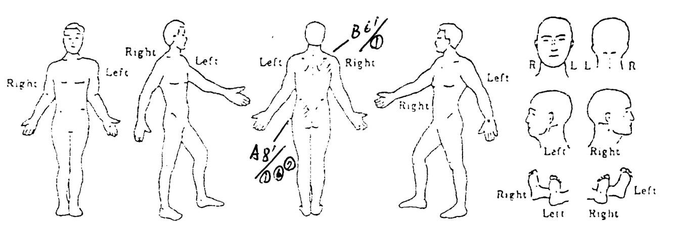請標示疼痛部位，並附帶標示〝疼痛強度/疼痛性質〞（請參考下列提示，如左鎖骨之疼痛為〝8/①,⑥,⑦〞）（請標明〝深層（內）〞〝淺層（外）〞及延伸部位）

|  |
| --- |
| 疼痛強度： 不痛 0-1-2-3-4-5-6-7-8-9-10 痛不欲生（學齡期以下兒童較不適用） 目前疼痛度 最痛時 最輕時 可忍受度  疼痛性質：刺痛刀割痛鈍痛悶痛抽痛壓痛燒灼痛感覺異常痛戳痛其他 |

* 從什麼時候開始痛 疼痛發生頻率   
  每次疼痛持續時間 一天當中最痛的時刻為
* 緩解疼痛的辦法：按摩 熱敷 冷敷 不動 不碰觸 其他方式
* 加重疼痛的因素：按摩 觸碰 移動 咳嗽 進食 其他
* 因痛而伴隨發生之症狀（如噁心等）：
* 因痛造成之影響：睡眠 一般活動   
   食慾 注意力   
   情緒（如憤怒、哭泣、自殺意圖）   
   人際關係（如暴躁、易怒、不安等）   
   其他
* 其他附註說明：病人對於疼痛的特殊表達方式

姓名： 性別：   
出生： 年 月 日  
床號：   
病歷號：

**安寧療護持續疼痛評估表**

|  |  |  |  |  |  |  |  |
| --- | --- | --- | --- | --- | --- | --- | --- |
| 日期 | 時間 | 疼痛 強度 (0-10) | 處 方  藥物劑量、時間、途徑 | 呼吸（分） | 意識狀態 | 其他 如副作用、情緒及治療後之反應等（加註護理方法） | 簽名 |
|  |  |  |  |  |  |  |  |
|  |  |  |  |  |  |  |  |
|  |  |  |  |  |  |  |  |
|  |  |  |  |  |  |  |  |
|  |  |  |  |  |  |  |  |
|  |  |  |  |  |  |  |  |
|  |  |  |  |  |  |  |  |
|  |  |  |  |  |  |  |  |
|  |  |  |  |  |  |  |  |
|  |  |  |  |  |  |  |  |
|  |  |  |  |  |  |  |  |

**藥物滴定紀錄**

|  |  |  |  |  |
| --- | --- | --- | --- | --- |
| 日期 | 藥物 | 按時給藥一天總劑量 | p.r.n.給藥一天總劑量 | 全天給藥總劑量 |
|  |  |  |  |  |
|  |  |  |  |  |
|  |  |  |  |  |

* 副作用請填寫代碼如下：  
  1.呼吸抑制； 2.鎮靜作用； 3.頭暈； 4.噁心； 5.嘔吐； 6.流汗   
  7.便秘； 8.欣快感； 9.口乾； 10.皮膚紅疹； 11.其他（請註明）
* 其他護理方法，如：想像治療、鬆弛治療、音樂治療、娛樂治療、寵物治療、芳香治療、指壓按摩、TENS等。

**安寧療護心理社會需要評估及照顧紀錄**

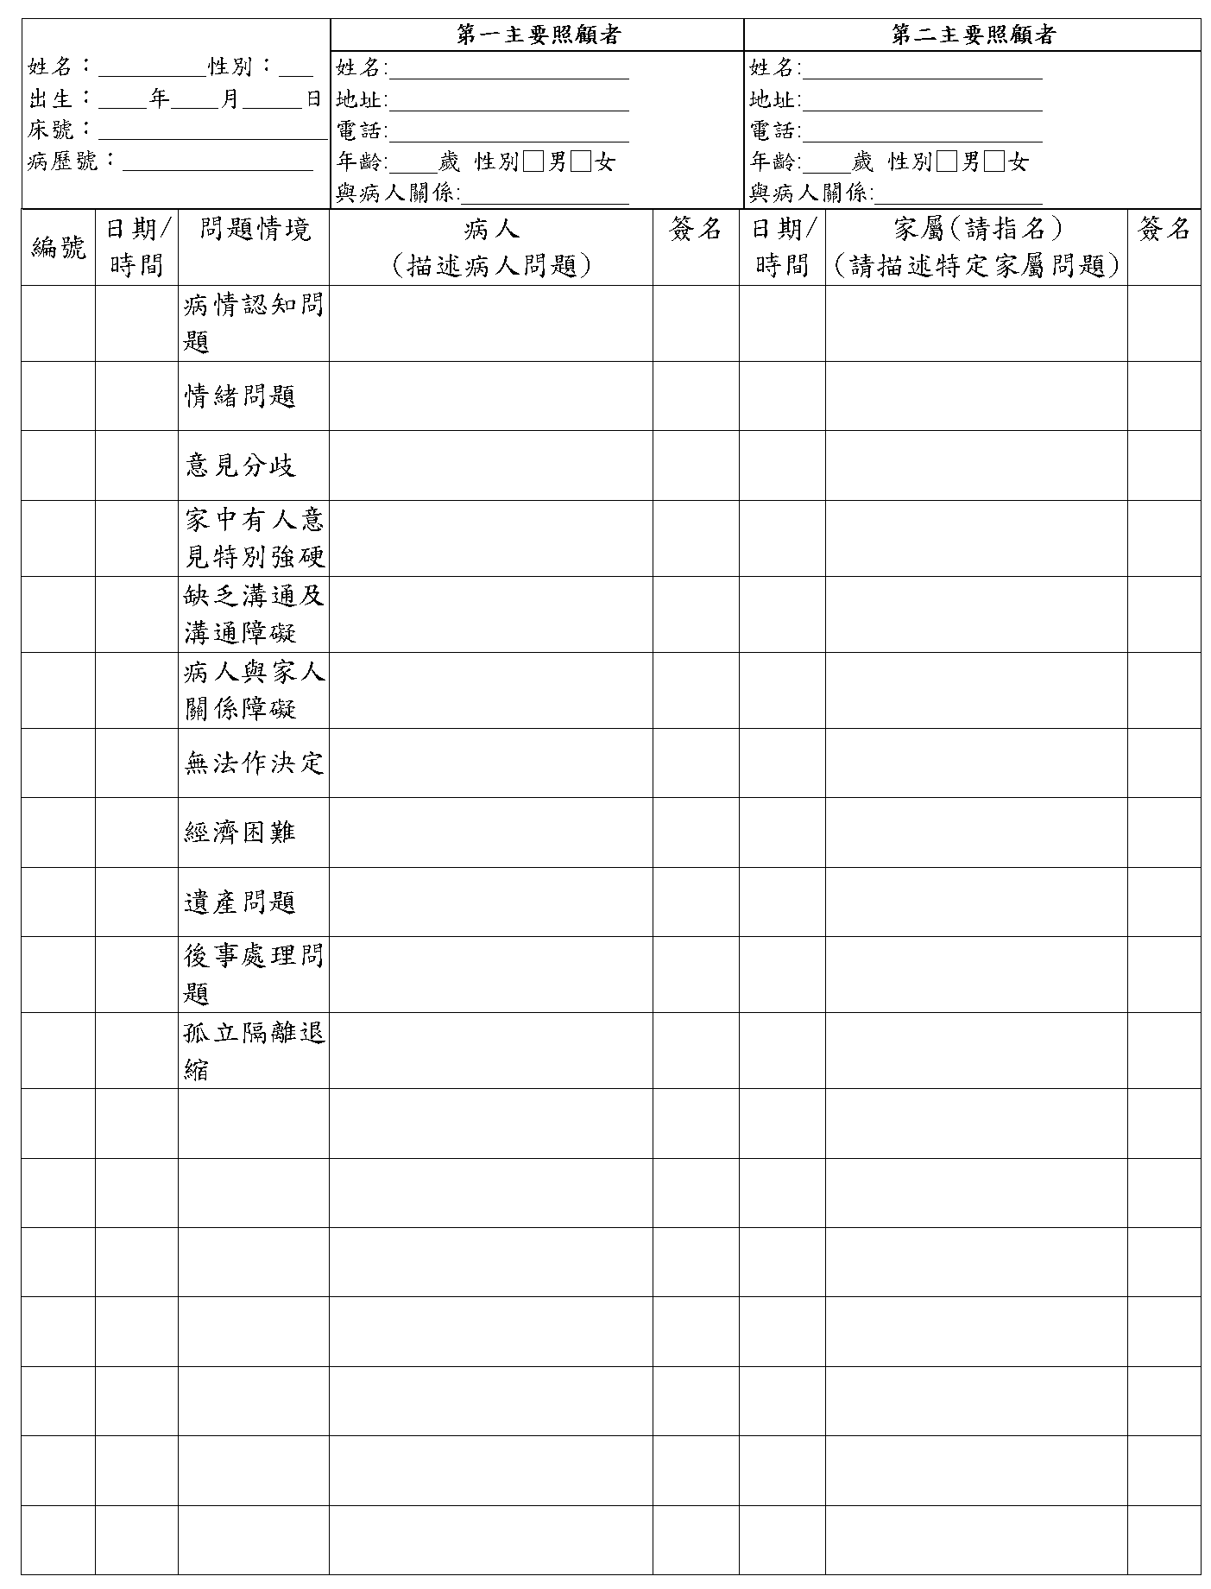

**(選擇性表格)**

**(必要表格)**

**(必要表格)**

**附件六- 2**

|  |
| --- |
|  |

**安寧療護心理社會需要評估及照顧紀錄**

**（續頁）**

姓名： 性別：   
出生： 年 月 日  
床號：   
病歷號：

|  |  |  |  |
| --- | --- | --- | --- |
| **追 蹤 記 錄** | | | |
| **日期/**  **時間** | **問題編號** | **描述處置(intervention)過程及病人/家屬反應** | **簽 名** |
|  |  |  |  |
|  |  |  |  |
|  |  |  |  |
|  |  |  |  |
|  |  |  |  |
|  |  |  |  |
|  |  |  |  |
|  |  |  |  |
|  |  |  |  |
|  |  |  |  |
|  |  |  |  |
|  |  |  |  |
|  |  |  |  |
|  |  |  |  |
|  |  |  |  |
|  |  |  |  |
|  |  |  |  |

**安寧療護靈性需要評估及輔導紀錄**

**附件六- 3**

**(選擇性表格)**

|  |  |  |  |  |  |  |  |  |  |
| --- | --- | --- | --- | --- | --- | --- | --- | --- | --- |
|  | 姓名：＿＿＿＿＿＿＿＿  床號：＿＿＿＿＿＿＿＿  病歷號：＿＿＿＿＿＿＿ | | | 初次記錄日期：＿＿年＿＿月＿＿日  記錄者：＿＿＿＿＿＿＿＿＿＿ | | | | | |
| **一 般 資 料** | | | | | | | | | |
| 項 目 | | | | | | 病 人 | | 主要照顧者 | 其他家人 |
| 信仰/教派、宗派 | | | | | |  | |  |  |
| 常去的教堂/廟宇 | | | | | |  | |  |  |
| 熟悉的神父/牧師/師父之姓名 | | | | | |  | |  |  |
| 電話 | | | | | |  | |  |  |
| 是否希望有靈性關懷人員探訪 | | | | | | □是:＿＿□否 | | □是:＿＿□否 | □是:＿＿□否 |
| 是否希望轉介靈性關懷人員 | | | | | | □是:＿＿□否 | | □是:＿＿□否 | □是:＿＿□否 |
| 宗教對他的重要性①極重要②重要③不重要④不知 | | | | | |  | |  |  |
| 是否祈禱/念佛/默想①常常②不常③從不 | | | | | |  | |  |  |
| 是否需要宗教禮儀 | | | | | | □是:＿＿□否 | | □是:＿＿□否 | □是:＿＿□否 |
| 是否需要宗教音樂及書籍 | | | | | | □是:＿＿□否 | | □是:＿＿□否 | □是:＿＿□否 |
| 靈性上的助力(Strength) | | | | | | 靈性上的困擾(Distress) | | | |
| 編號 | | 日期/時間 | 說明 | | 編號 | 日期/時間 | 說明 | | |
|  | |  | 生命有意義與價值 | |  |  | 生命無意義無價值 | | |
|  | |  | 痛苦有意義 | |  |  | 痛苦無意義 | | |
|  | |  | 死亡有意義 | |  |  | 恐懼死亡 | | |
|  | |  | 相信死後生命 | |  |  | 無助 | | |
|  | |  | 認 | |  |  | 無希望、絕望 | | |
|  | |  | 安祥/平安 | |  |  | 怨天 | | |
|  | |  | 有希望 | |  |  | 尤人 | | |
|  | |  | 能寬恕及被寬恕 | |  |  | 憂鬱 | | |
|  | |  | 衝突化解與和好 | |  |  | 罪惡感 | | |
|  | |  | 接受生命的限度 | |  |  | 不甘心 | | |
|  | |  | 其他 | |  |  | 不放心 | | |
|  | |  |  | |  |  | 憤怒 | | |
|  | |  |  | |  |  | 麻木 | | |
|  | |  |  | |  |  | 孤立隔絕 | | |
|  | |  |  | |  |  | 恩怨未化解 | | |
|  | |  |  | |  |  | 不能寬恕 | | |
|  | |  |  | |  |  | 自憐 | | |
|  | |  |  | |  |  | 自殺意圖 | | |
|  | |  |  | |  |  | 其他 | | |

**安寧療護靈性需要評估  
及輔導紀錄（續頁）**

姓名： 性別：   
出生： 年 月 日  
床號：   
病歷號：

|  |  |  |  |  |  |
| --- | --- | --- | --- | --- | --- |
| **靈性需要及處置計畫** | | | | | |
| **病 人** | | | | **家 屬(請指名)** | |
| 需 要：＿＿＿＿＿＿＿＿＿＿＿＿＿  (請編號)＿＿＿＿＿＿＿＿＿＿＿＿＿  ＿＿＿＿＿＿＿＿＿＿＿＿＿  ＿＿＿＿＿＿＿＿＿＿＿＿＿ | | | | ＿＿＿＿＿＿＿＿＿＿＿＿＿＿＿＿  ＿＿＿＿＿＿＿＿＿＿＿＿＿＿＿＿  ＿＿＿＿＿＿＿＿＿＿＿＿＿＿＿＿  ＿＿＿＿＿＿＿＿＿＿＿＿＿＿＿＿ | |
| 處置計劃(請編號，此編號與需要編號一致) | | | |  | |
|  | | | |  | |
|  | | | |  | |
|  | | | |  | |
|  | | | |  | |
|  | | | |  | |
|  | | | |  | |
| **追 蹤 記 錄** | | | | | |
| **日期/時間** | **需要編號** | **計劃**  **編號** | **描述處置過程及病人/家屬反應** | | **簽 名** |
|  |  |  |  | |  |
|  |  |  |  | |  |
|  |  |  |  | |  |
|  |  |  |  | |  |
|  |  |  |  | |  |
|  |  |  |  | |  |
|  |  |  |  | |  |
|  |  |  |  | |  |
|  |  |  |  | |  |
|  |  |  |  | |  |
|  |  |  |  | |  |
|  |  |  |  | |  |
|  |  |  |  | |  |

**安寧療護**

**附件六- 4**

**(選擇性表格)**

病人姓名：＿＿＿＿＿＿

病歷號：＿＿＿＿＿＿＿

床號＿＿＿＿＿＿＿＿

**善終準備紀錄單**

家屬代表：＿＿＿＿＿＿＿＿地址：＿＿＿＿＿＿＿＿＿＿＿＿＿＿電話：＿＿＿＿＿＿＿

|  |  |  |  |  |  |
| --- | --- | --- | --- | --- | --- |
| 一、 | **身體方面：** | 日期/時間 | 已作 | 未作（理由） | 簽名 |
| 1 | 教導家屬作瀕死症狀之評估 |  |  |  |  |
| 2 | 教導家屬為病人沐浴淨身 |  |  |  |  |
| 3 | 教導家屬作遺體護理 |  |  |  |  |
|  | ○若眼睛未閉，用膠紙貼住眼睛，等屍僵後再除去 |  |  |  |  |
|  | ○若嘴巴未闔，用紗繃托綁下頷，毛巾捲軸墊住下巴 |  |  |  |  |
|  | ○用紙尿布墊在褲內以盛接大小便 |  |  |  |  |
|  | ○用熱毛巾淨身 |  |  |  |  |
|  | ○換穿乾淨壽衣 |  |  |  |  |
| **二、** | **心理方面** | 日期/時間 | 已作 | 未作（理由） | 簽名 |
| 1 | 聆聽病人最後心聲 |  |  |  |  |
| 2 | 教導家屬如何與病人溝通 |  |  |  |  |
| 3 | 教導家屬如何陪伴病人的死亡過程 |  |  |  |  |
| 4 | 協助處理病人未了心願 |  |  |  |  |
| 5 | 協助高危險哀傷家屬（病人的幼年子女、高年父母、及過分依賴的配偶）經歷哀傷歷程 |  |  |  |  |
| 6 | 協助家屬之間彼此溝通 |  |  |  |  |
| **三、** | **靈性方面：** | 日期/時間 | 已作 | 未作（理由） | 簽名 |
| 1 | 協助家屬按病人原有宗教信仰作死亡前的宗教準備（如：天主教徒的終傅聖事，佛教徒需準備彌陀被，助唸團等） |  |  |  |  |
| 2 | 協助病人處理良心上的不平安（如：人際衝突、恩怨） |  |  |  |  |
| 3 | 協助病人肯定死後的歸宿 |  |  |  |  |
| **四、** | **喪葬準備** | 日期/時間 | 已作 | 未作（理由） | 簽名 |
| 1 | 教導家屬死亡診斷書之取得 |  |  |  |  |
| 2 | 教導家屬葬儀社、殯儀館之連絡 |  |  |  |  |
| 3 | 教導家屬區公所埋葬證明之取得 |  |  |  |  |
| 4 | 教導家屬火葬或土葬之準備 |  |  |  |  |
| 5 | 若病人為基督徒（天主教或基督教），教導家屬在教堂舉行喪禮之準備 |  |  |  |  |

| **安寧共同照護延長照護申請書**  **附件七**  病歷號： | | | | | | | | | | | | | | | | | | | | | | | | | |
| --- | --- | --- | --- | --- | --- | --- | --- | --- | --- | --- | --- | --- | --- | --- | --- | --- | --- | --- | --- | --- | --- | --- | --- | --- | --- |
| 保險對象  姓名 |  | | | | | | | | | | | | | | 性別 | | □男  □女 | | 出生日期 | 年 月 日 | | 受理日期 | | | 年 月 日  **第一聯：保險人備查 第二聯：院所備查** |
| 身分證  字號 | |  |  |  |  | |  |  |  |  | |  |  | 原受理編號 | | | |  | | | 受理編號 | | |  | |
| 聯絡 | | 地址： | | | | | | | | | | | | | | | | | | | 電話 | | |  | |
| 主診斷  ICD-10-CM | |  | | | | 疾病名稱 | | | | |  | | | | | | | | | | | | | | |
| 收案條件 | | □1.癌症末期  □2.末期運動神經元  □3.老年期及初老期器質性精神病態  □4.其他腦變質  □5.心臟衰竭  □6.慢性氣道阻塞，他處未歸類者  □7.肺部其他疾病  □8.慢性肝病及肝硬化  □9.急性腎衰竭，未明示者  □10.慢性腎衰竭及腎衰竭，未明示者  □11.末期骨髓增生不良症候群  □12.末期衰弱老人  □13.符合病人自主權利法第十四條第一項第二款至第五款所列臨床條件者  □14.罕見疾病或其他預估生命受限者 | | | | | | | | | | | | | | | | 收案日期 | | | 年 月 日 | | | | |
| 本次收案  核定日期 | | | 起日 | | 年 月 日 | | |
| 迄日 | | 年 月 日 | | |
| 日常生活  功能評估 | | | ECOG（0-4）：________ | | | | |
| 一、病人主要症狀：  1.□癌症末期病人：  □高血鈣 □脊髓壓迫□急性疼痛 □嚴重呼吸困難 □惡性腸阻塞 □出血 □腫瘤潰瘍□嚴重嘔吐  □發燒，疑似感染□癲癇發作 □急性瞻妄 □急性精神壓力，如自殺意圖 | | | | | | | | | | | | | | | | | | | | | | | | | |
| 2.□末期運動神經元病人：  □虛弱及萎縮 □肌肉痙攣 □吞嚥困難 □呼吸困難 □睡眠障礙 □便秘 □流口水□心理或靈性困擾  □分泌物及黏稠物 □低效型通氣不足 □便秘 □流口水 | | | | | | | | | | | | | | | | | | | | | | | | | |
| 3.□老年期及初老期器質性精神病態：  □CDR臨床失智評分量表為─末期(CDR＝5)者：□病人沒有反應或毫無理解力 □認不出人 □需旁人餵食，可能需用鼻胃管 □吞食困難 □大小便完全失禁 □長期躺在床上，不能坐也不能站，全身關節攣縮  □病情急劇轉變造成病人極大不適時，如：□電解值不平衡 □急性疼痛 □嚴重呼吸困難 □惡性腸阻塞  □嚴重嘔吐 □發燒，疑似感染 □癲癇發作 □急性瞻妄 □瀕死狀態  4.□其他腦變質：  □嚴重神經疾病如：□嚴重中風□嚴重腦傷 □末期腦變質病人，不需使用呼吸器維生者，病情急劇轉變造成病人極大不適時，如：□電解值不平衡 □急性疼痛 □嚴重呼吸困難 □惡性腸阻塞 □嚴重嘔吐 □發燒，疑似感染 □癲癇發作 □急性瞻妄 □瀕死狀態 □末期腦變質病人，雖使用呼吸器，但已呈現瀕臨死亡徵象者  5.□心臟衰竭：  □CHF NYHA stage III 或 IV – 休息或輕度活動時會喘 □原心臟照顧團隊認為病人很可能在近期內死亡  □經常因嚴重心臟衰竭症狀住院□因心律不整而造成的昏厥等嚴重症狀者□曾有心臟停止或心肺復甦術病史  □常有不明原因的昏厥 □心因性腦栓塞 □左心室射出分率≦20%  6.□慢性氣道阻塞，他處未歸類者：  □即使使用氧氣，然而PaO2≦55mmHg、PaCO2≧50mmHg 或O2 saturation≦88% □FEV1≦30% of predicted □FEV1持續下降且速度每年大於40 ml □6個月內體重減少10%以上 □休息時心跳超過100/min □肺心症或肺病造成之右心衰竭 □合併有其他症狀(如：惡質病、反覆感染、重度憂鬱)或多重合併症  7.□肺部其他疾病：  □即使使用氧氣，然而PaO2≦55mmHg、PaCO2≧50mmHg 或O2 saturation≦88% □FEV1≦30% of predicted □FEV1持續下降且速度每年大於40 Ml □6個月內體重減少10%以上 □休息時心跳超過100/min  □肺心症或肺病造成之右心衰竭 □合併有其他症狀(如：惡質病、反覆感染、重度憂鬱)或多重合併症 | | | | | | | | | | | | | | | | | | | | | | | | | |
| 8.□慢性肝病及肝硬化：  □肝病或肝硬化末期，不適合肝臟移植，且(1)PT > 5 sec above control 或 INR > 1.5 (2)Serum albumin < 2.5 g/dl □PT>5sec above control或INR>1.5 □Serum albumin<2.5g/dl  □困難處理之腹水 □自發性細菌性腹膜炎 □肝腎症候群 □肝腦病變合併坐立不安、昏睡和昏迷  □復發性食道靜脈瘤出血 □多重器官衰竭 □惡病質與消瘦  9.□急性腎衰竭，未明示者：  □已接受腎臟替代療法(血液透析、腹膜透析、腎臟移植)病人 □病人因嚴重之尿毒症狀，經原腎臟照護團隊評估病人可能在近期內死亡 □其他重要器官衰竭及危及生命之合併症 □長期使用呼吸器 □嚴重感染性疾病合併各項危及生命之合併症□惡病質、或嚴重之營養不良危及生命者□惡性腫瘤末期病人  □因老衰、其他系統性疾病，生活極度仰賴他人全時照顧，並危及生命者。  10.□慢性腎衰竭及腎衰竭，未明示者：  □慢性腎臟病至末期腎臟病階段，尚未接受腎臟替代療法病人，屬慢性腎臟病(CKD)第4期、第5期病人(GFR< 30ml/min/1.73m2)，或已接受腎臟替代療法(血液透析、腹膜透析、腎臟移植)病人 □病人因嚴重之尿毒症狀，經原腎臟照護團隊評估病人可能在近期內死亡 □其他重要器官衰竭及危及生命之合併症 □長期使用呼吸器 □嚴重感染性疾病合併各項危及生命之合併症 □惡病質、或嚴重之營養不良危及生命者 □惡性腫瘤末期病人 □因老衰、其他系統性疾病，生活極度仰賴他人全時照顧，並危及生命者 □其他：  11.□末期骨髓增生不良症候群  12.□末期衰弱老人  13.□符合病人自主權利法第十四條第一項第二款至第五款所列臨床條件者：  □處於不可逆轉之昏迷狀況 □永久植物人狀態 □極重度失智 □主管機關公告疾病  14.□罕見疾病或其他預估生命受限者：  □罕見疾病預估生命受限者 □先天染色體異常疾病、先天畸形等預估生命受限者 □源於周產期的病況預估生命受限者 □染色體異常預估無法活至成年者 □嚴重之先天腦部異常預估無法活至成年者 | | | | | | | | | | | | | | | | | | | | | | | | | |
| **二、**醫囑：  1.疼痛控制：□PCA □其他  2.其他處置：□噴霧 □氧氣 □排便□造廔口 □傷口 □尿管 □胃管 □氣切管 □其他留置管 □檢驗  □其他處理  3.藥物處方：  4.轉介：□社工人員 □臨床心理師 □物理/職能治療師 □專業靈性照顧人員 | | | | | | | | | | | | | | | | | | | | | | | | | |
| **三、**病人之身體照護：  1.需定期更換：□止痛藥匣 □尿管 □胃管 □氣切管 □其他留置管：  2.指導並協助家屬：□褥瘡傷口換藥 □留置管護理 □造廔口護理：_____ □口腔護理 □灌食調理進食  □灌腸 □人工血管護理 □更換尿袋/點滴瓶技巧 □抽痰/扣背排痰/噴霧治療技巧 □淋巴水腫按摩技巧  □洗頭、洗澡、會陰沖洗 □肢體活動及翻身擺位避免壓瘡 □被動運動及病人移位 □皮膚護理按摩  □指導家屬照顧個案維持日常生活功能所需知識、技能及必要之家庭安全設備 □其他護理項目： | | | | | | | | | | | | | | | | | | | | | | | | | |
| **四**、病人與家屬心理社會諮詢與照護：□死亡與瀕死調適□憂鬱□焦慮□其他 | | | | | | | | | | | | | | | | | | | | | | | | | |
| **五**、病人及家屬靈性宗教需求之照護：□生命意義與價值探尋 □靈性平安□宗教儀式進行 □其他 | | | | | | | | | | | | | | | | | | | | | | | | | |
| **六**、善終準備： | | | | | | | | | | | | | | | | | | | | | | | | | |
| **七**、醫療品質指標：  □疼痛控制(疼痛對病人之影響)： （0-10）  □呼吸困難狀況(呼吸困難對病人的影響)：□0:沒有發生呼吸困難 □1:偶而有一些呼吸困難，但仍可執行日常作息 □2:呼吸困難已造成困擾並因而限制了部份日常活動與作息 □3:時常發生呼吸困難令病人無法忍受，作息與注意力明顯受影響 □4:持續不斷呼吸困難現象 | | | | | | | | | | | | | | | | | | | | | | | | | |
| **八**、其他： | | | | | | | | | | | | | | | | | | | | | | | | | |
| 保險醫事服務機構 | | | | | | | | | | | | | | | | 機構章戳 | | | | | | | | | |
| 名稱： | | | | | | | | | | | | | | | |  | | | | | | | | | |
| 代號： | | | | | | | | | | | | | | | |  | | | | | | | | | |
| 地址： | | | | | | | | | | | | | | | |  | | | | | | | | | |
| 電話： | | | | | | | | | | | | | | | |  | | | | | | | | | |
| 申請日期： 年 月 日 | | | | | | | | | | | | | | | |  | | | | | | | | | |

醫師簽名：　　　　　　　　　　　　　　　護理人員簽名